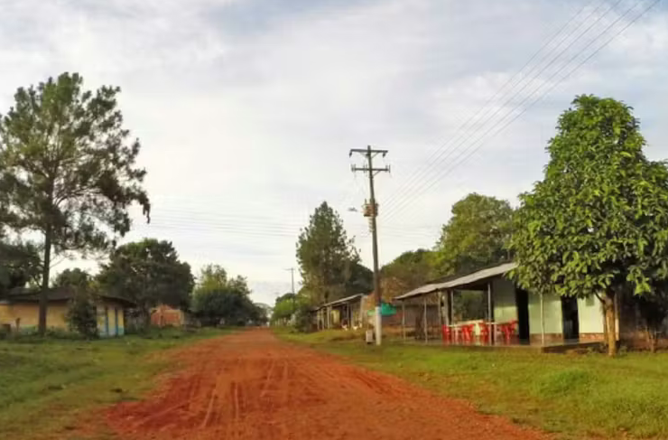
Schrijfactie Colombia: met de dood bedreigd vanwege land
Op 18 november kregen de leiders van de boerendorpen El Porvenir en Matarratón in Colombia WhatsApp-berichten van hetzelfde nummer. Er zat een video bij waarin iemand werd vermoord en in stukken gesneden. De dorpsbewoners zijn het slachtoffer van landroof en gedwongen verhuizing. Ze worden door gewapende groepen bedreigd omdat ze hun landrechten opeisen.
Wat kunt u doen?
Schrijf vóór 1 februari 2026 een brief aan het Openbaar Ministerie. Vraag om een grondig onderzoek en berechting van de daders.
Bedreigd vanwege hun land
De dorpen hebben volgens een uitspraak van het Grondwettelijk Hof recht op hun land. Ze woonden er generaties lang, maar anderen hebben het afgepakt en verkocht. De regering moest hun rechten regelen, maar dat is nog niet gebeurd. Ondertussen worden ze bedreigd en aangevallen. In 2022 werd een bekende verdediger van hun rechten zelfs vermoord.

